Утверждаю

: 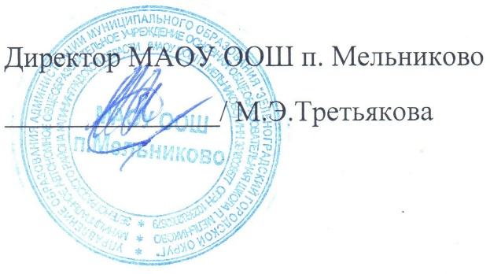

ПОЛОЖЕНИЕ
о порядке ведения личных дел педагогов и сотрудников
МАОУ ООШ п. Мельниково
1.ОБЩИЕ ПОЛОЖЕНИЯ
1.1. Настоящее Положение определяет порядок ведения личных дел педагогов и сотрудников школы.
1.2. Положение разработано в соответствии с:
- Указом Президента Российской Федерации от 30.05.2005 г. № 609 «Об утверждении Положения о персональных данных государственного служащего Российской Федерации и ведении его личного дела»;
- Федеральным законом от 27.07.04 №79 – ФЗ «О государственной гражданской службе Российской Федерации»;
- Трудовым кодексом РФ;
- Коллективным договором ОО;
- Уставом школы.
1.3 Ведение личных дел педагогов и сотрудников возлагается на секретаря школы.
2. ПОРЯДОК ФОРМИРОВАНИЯ ЛИЧНЫХ ДЕЛ СОТРУДНИКОВ
2.1. Формирование личного дела педагогов и сотрудников школы производится непосредственно после приема в ОО или перевода педагогов и сотрудников из другого образовательного учреждения.
2.2. В соответствии с нормативными документами в личные дела педагогов и сотрудников школы вкладываются следующие документы:
Педагог школы предоставляет:
заявление о приеме на работу
- паспорт или иной документ, удостоверяющий личность;
- трудовую книжку (за исключением случаев, когда трудовой договор заключается впервые или работник поступает на работу на условиях совместительства);
- страховое свидетельство государственного пенсионного страхования;
- документы воинского учета - для военнообязанных и лиц;
- документ об образовании, квалификации или наличии специальных знаний или специальной подготовки;
- справку о наличии (отсутствии) судимости и (или) факта уголовного преследования либо о прекращении уголовного преследования по реабилитирующим основаниям.
Сотрудник школы предоставляет:
- Заявление о приеме на работу;
- Копию паспорта или иного документа, удостоверяющего личность;
- Копию документа об образовании (при наличии)
- Копию страхового свидетельства пенсионного страхования;
- Трудовую книжку;
- Копии документов воинского учета (для военнообязанных лиц)
- Медицинскую книжку
- Справку о наличии (отсутствии) судимости.
Работодатель оформляет:
- трудовой договор в двух экземплярах;
- приказ о приеме на работу (о перемещении на другие должности);
- личную карточку №Т-2;
- должностную инструкцию;
Работодатель знакомит:
- Уставом школы;
- С должностной инструкцией;
- С правилами внутреннего трудового распорядка
- С правилами техники и пожарной безопасности

3. ПОРЯДОК ВЕДЕНИЯ ЛИЧНЫХ ДЕЛ ПЕДАГОГОВ
И СОТРУДНИКОВ
3.1 Личное дело педагогов и сотрудников школы ведется в течение всего периода работы каждого педагога и сотрудника.
  - Ведение личного дела предусматривает:
- Помещение документов, подлежащих хранению в составе личных дел, в хронологическом порядке:
- Заявление;
- Анкета (личный листок по учету кадров);
- Дополнение к личному листку по учету кадров;
- Автобиография;
- копия приказ о приеме на работу
- согласие на обработку персональных данных
- Копии документов об образовании
- Копии документов, оформлявшихся в течение работы работника
- Справка об отсутствии судимости
- аттестационный лист
- Копии документов о награждении;
- Копия военного билета (для военнообязанных лиц);
- Копия страхового свидетельства
- Форма Т-2 (хранится в отдельной папке)
- Документы о повышении квалификационного уровня: (удостоверение о прохождении курсов, экспертное заключение - хранятся отдельно у заместителя директора по УВР);
3.3. Личное дело регистрируется в журнале «Учет личных дел».

4. ПОРЯДОК УЧЕТА И ХРАНЕНИЯ ЛИЧНЫХ ДЕЛ
ПЕДАГОГОВ И СОТРУДНИКОВ ШКОЛЫ.
4.1 Хранение и учет личных дел педагогов и сотрудников школы организуются с целью быстрого и безошибочного поиска личных дел, обеспечения их сохранности, а также обеспечения конфиденциальности сведений, содержащихся в документах личных дел, от несанкционированного доступа:
- Трудовые книжки хранятся в сейфе директора школы
- Медицинские книжки хранятся у медицинского работника
- Должностные инструкции хранятся в отдельной папке ОУ
- Личные дела сотрудников хранятся в специализированном шкафу.
- Доступ к личным делам педагогов и сотрудников школы имеют только секретарь, директор школы.
- Систематизация личных дел педагогов и сотрудников школы производится в алфавитном порядке.
- Личные дела педагогов и сотрудников школы, имеющих государственные звания, премии, награды, ученые степени и звания, хранятся 75 лет с года увольнения работника.

5. ПОРЯДОК ВЫДАЧИ ЛИЧНЫХ ДЕЛ ВО ВРЕМЕННОЕ ПОЛЬЗОВАНИЕ
5.1 Выдача личных дел (отдельных документов в составе личного дела) для ознакомления производится с разрешения директора школы. Ознакомиться с его содержимым, работник может в присутствии ответственного сотрудника (секретаря). В процессе ознакомления с личным делом сотруднику запрещается:
- Производить какие-либо исправления
- Вносить новые записи
- Извлекать из личного дела имеющиеся там документы или помещать в него новые
- Задерживать личное дело сверх предоставленного для ознакомления времени.
5.2. Время работы ограничивается пределами одного рабочего дня. В конце рабочего дня секретарь обязана убедиться в том, что все личные дела, выданные во временное пользование, возвращены на место хранения и есть ли необходимость для принятия мер к их возвращению или розыску.
6. ОТВЕТСТВЕННОСТЬ
6.1. Педагоги и сотрудники школы обязаны своевременно представлять секретарю сведения об изменении в персональных данных, включенных в состав личного дела.
6.2. Работодатель обеспечивает:
- сохранность личных дел педагогов и сотрудников школы;
- конфиденциальность сведений, содержащихся в личных делах педагогов и сотрудников школы.
7. ПРАВА
7.1. Для обеспечения защиты персональных данных, которые хранятся в личных делах педагоги и сотрудники школы имеют право:
- Получить полную информацию о своих персональных данных и обработке этих данных;
- Получить доступ к своим персональным данным;
- Получить копии, хранящиеся в личном деле и содержащие персональные данные.
- Требовать исключения или исправления неверных, или неполных персональных данных.
работодатель имеет право:
- Обрабатывать персональные данные педагогов и сотрудников школы, в том числе и на электронных носителях;
- Запросить от педагогов и сотрудников школы всю необходимую информацию.

